Звіт управління охорони здоров’я департаменту гуманітарної політики Львівської міської територіальної громади за 2024 рік

Марта Матюшко – заступник директора департаменту - начальник управління (з 14.11.2022 - по теперішній час).

Наша місія – підвищення доступності та якості медичних послуг для населення
Пріоритетні цілі:
- Захист здоров’я населення;
- Розвиток медичної інфраструктури;
- Профілактика та інформування;
- Реалізація ветеранської політики;
- Безбар’єрність закладів охорони здоров’я (скорочена назва – ЗОЗ)
- Стійткість та готовність до викликів в умовах війни.

Основні завдання на 2024 рік:
- Забезпечення доступу до якісних медичних послуг;
- Розвиток медичних закладів, впровадження сучасних технологій. Відкриття нових структурних підрозділів;
- Реалізація ветеранської політики в ЗОЗ;
- Реалізація міських програм;
- Профілактика захворювань, проведення освітніх програм;
- Забезпечення умов доступності;
- Робота галузі в умовах воєнного стану;
- Забезпечення фінансової стабільності та ефективності системи охорони здоровʼя.

І. Забезпечення доступу до якісних медичних послуг

Заклади охорони здоров’я
- Лікарня.
- територіальних медичних об’єднання, 1 косметологічна лікарня;
- Поліклініка.
- поліклінік, 3 стоматологічних поліклініки;
- Центр первинної медичної допомоги.
- амбулаторій, 4 ФАПи.

9 265 працівників, з них – 2 843 лікарів; 3 508 – медсестер
Середня заробітна плата:
лікарів – 32 276, 5 грн; медичних сестер – 16 189 грн.
Взаємодія учасників у розвитку медичної допомоги у Львівській громаді

Громадяни - користуються послугами, беруть участь у здорових ініціативах;
Держава - встановлює стандарти, фінансує медицину;
Місцева влада - реалізовує програми покращує інфраструктуру;
Медичні установи - надають медичні послуги, залучають додаткові кошти;
Громадські організації - допомагають з просвітництвом та підтримкою;
Приватний сектор - забезпечує додаткові послуги та інвестує.
Забезпечення надання медичної допомоги

Первинна медична допомога
- у 9 закладах, які надають первинну медичну допомогу, упродовж 2024 року було задекларовано 695 447 осіб, що становить 87 % задекларованого населення Львівської МТГ
Спеціалізована медична допомога
- 10 закладів охорони здоров'я, які надають спеціалізовану амбулаторну та стаціонарну медичну допомогу, уклали в 2024 році 92 договори з Національною службою здоров'я України (скорочена назва – НСЗУ) за різними пакетами медичних послуг
У 2024 році:
- у стаціонарних відділеннях ЗОЗ проліковано 151 872 хворих
- амбулаторно-поліклінічною ланкою проведено близько 5,7 млн. консультацій
- відбулося 3 635 пологів, народилось 3667 дітей. Із загального числа народжених: хлопчиків – 1 857, дівчат – 1 810 та 32 двійні

Надання медичної допомоги евакуйованим та внутрішньо переміщеним особам

В заклади охорони здоров’я Львівської МГТ в період війни госпіталізовано:
Всього 17 411 особу, з них:
вагітних – 1 517
дітей – 4 210
Відбулось пологів – 687, народилось – 702 дитини
За амбулаторною медичною допомогою звернулось:
Всього – 189 441 особа, з них:
вагітних – 3 091
дітей – 45 406
За стоматологічною допомогою за період війни звернулось всього 9 004 осіб, з них - 2 106 дітей
Упродовж 2024 року проведено 6 572 профілактичних щеплень
Реконструкція будівлі для тимчасового проживання внутрішньо переміщених осіб, вул. Замарстинівська, 274
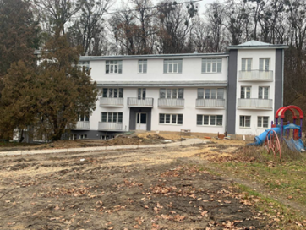Рис.1 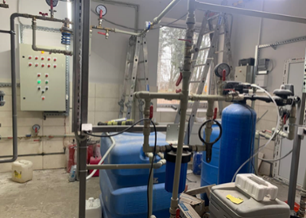Рис.2 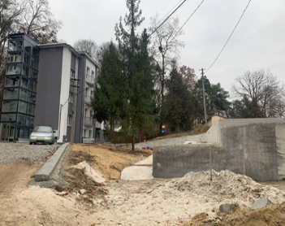Рис.3

ІІ. Розвиток медичних закладів, впровадження сучасних технологій. Відкриття нових структурних підрозділів

У КНП «1 територіальне медичне об'єднання міста Львова» створено:
у ВП «Лікарня Святого Пантелеймона»:
- Центр онкології
- Відділення гематології та трансплантації кісткового мозку
- Відділення реабілітації пацієнтів з травмою спинного мозку
- Протезна майстерня
- Блок хірургічних інфекцій
- Аптека №1
- Навчально-симуляційний центр
у ВП «Лікарня Святого Миколая»:
- Блок «Центр легеневої гіпертензії»
- Блок «Центр Регенеративної медицини»
- Блок «Центр Нейрофізіологічного моніторингу»
Філію «Лікарня Святої Анни»:
- Приймальне відділення
- Відділення анестезіології та інтенсивної терапії
У КНП «Львівське ТМО 2» створено:
- Амбулаторія сімейної медицини «Під Голоском»
- Кабінет комп’ютерної томографії
- Кабінет промоції здоров’я

Розвиток трансплантології в КНП «1 територіальне медичне об‘єднання м. Львова»

У 2024 році Центр трансплантології став лідером із кількості проведених операцій в Україні
За 2024 рік в Центрі трансплантології КНП «1 територіальне медичне об‘єднання м. Львова» проведено 140 операцій з органної трансплантації.
Проведено:
- трансплантацій серця – 20
- трансплантацій нирок – 100
- трансплантацій печінки – 20
- вперше проведено трансплантацію серця військовому та печінку рятувальнику ДСНС
- другу в Україні трансплантацію комплексу органів серце-нирка
- 10 трансплантацій кісткового мозку аутологічних та ще одна алогенна - нашому захиснику (перша на заході України алогенна пересадка кісткового мозку)
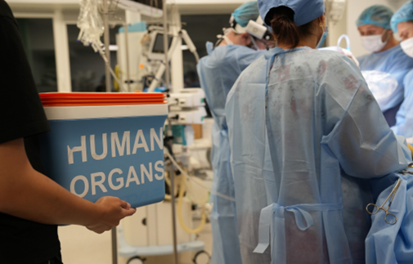 Рис.4

Розвиток реабілітаційної допомоги

У ЗОЗ Львівської МТГ створені та функціонують 5 стаціонарних (на базі Національного центру НЕЗЛАМНІ) та 9 амбулаторних (на базі міських поліклінік) відділень реабілітації.
За 2024 рік надано реабілітаційну допомогу дорослим і дітям:
- стаціонарну – 4 110 пацієнтам
- амбулаторну – 9 839 пацієнтам
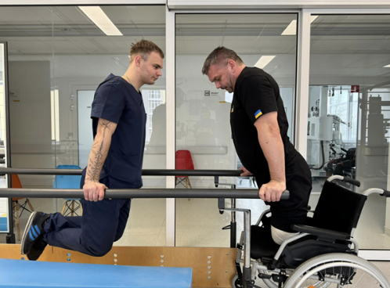 Рис.5
У травні на базі Національного реабілітаційного центру НЕЗЛАМНІ за підтримки уряду Німеччини у складі Центру протезування та ортезування відкрито нову протезну майстерню площею 1 000 м², де в рік зможуть виготовляти понад тисячу протезів, навчати майбутніх фахівців-протезистів, проводити дослідження й розробки у сфері протезування. Будівництво майстерні, яка розрахована на 40 робочих місць, тривало 4 місяці. Загалом фахівці Центру протезування вже встановили 481 протез, з яких 45 – біонічних.
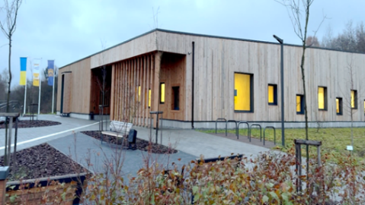 Рис.6 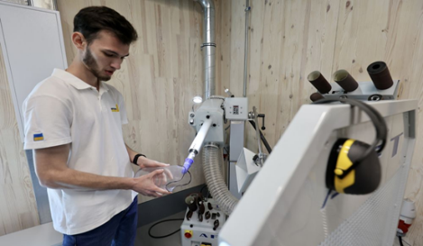 Рис.7
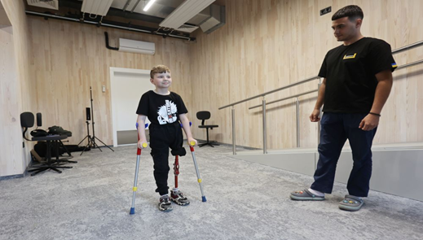 Рис.8

Розвиток психологічної допомоги
У міських закладах охорони здоров’я працює 8 центрів ментального здоров’я, які надають спеціалізовану невідкладну та планову допомогу особам, які мають розлади психіки та поведінки або перебувають у стані дистресу. Спеціалісти центрів надають необхідні консультації, а також проводять групову психотерапію.
За 2024 рік надано психологічну допомогу 11 589 дорослим та 2 758 дітям.
За кошти міського бюджету Львівської МТГ у 2024 році розпочато фінансування надання психологічної і психіатричної допомоги, у тому числі і кризової, людям, що пережили полон та тортури, рідним полонених та цивільних заручників та членам сімей зниклих безвісти осіб. У 2024 поведено 373 психотерапевтичних сесій, залучались до роботи 17 фахівців (психіатрів, психологів, психотерапевтів тощо).
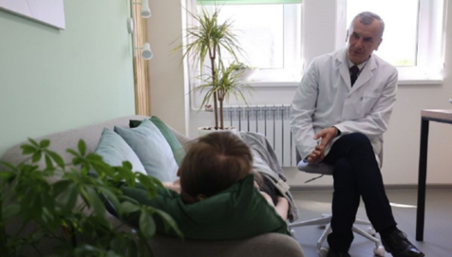 Рис.9 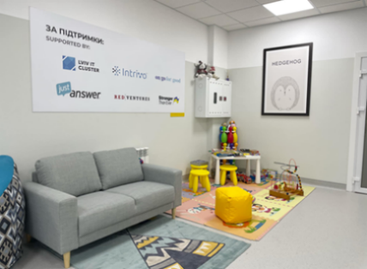 Рис.10

Розширення діагностичних послуг

У 2024 році стала доступною комп’ютерна томографія на амбулаторному рівні.
Друге медичне об’єднання Львова відкрило кабінет комп’ютерної томографії

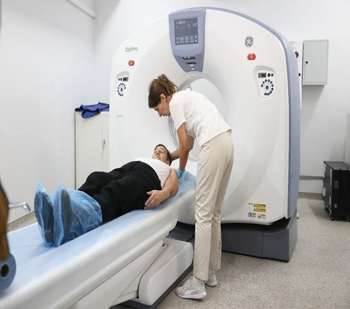 Рис.11 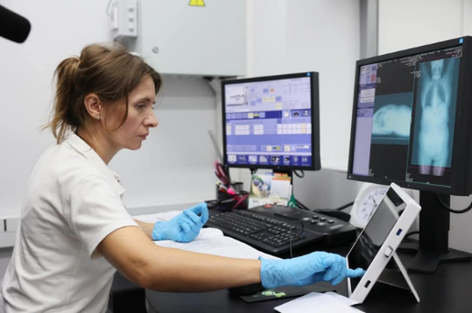 Рис.12

Збільшення палатного фонду
Реалізація проєкту зі збільшення палатного фонду реабілітаційного центру НЕЗЛАМНІ
КНП «1 територіальне медичне об’єднання» (здійснюється за кошти благодійного фонду «Незламні»)
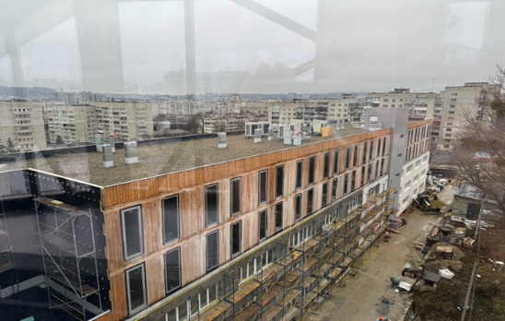 Рис.13 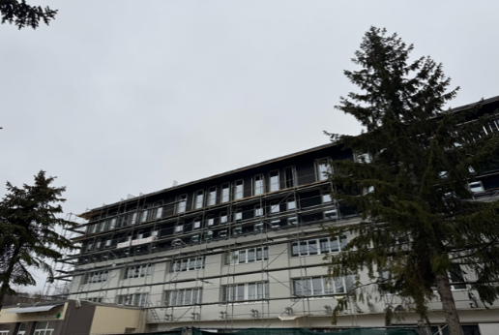 Рис.14

Розвиток мережі амбулаторій сімейної медицини
У 2024 році КНП «Львівське ТМО2» відкрило нову амбулаторію сімейної медицини «Під Голоском».
Первинна медична допомога стала ближчою для майже 15 тис. населення у новозаселеному районі Львова.
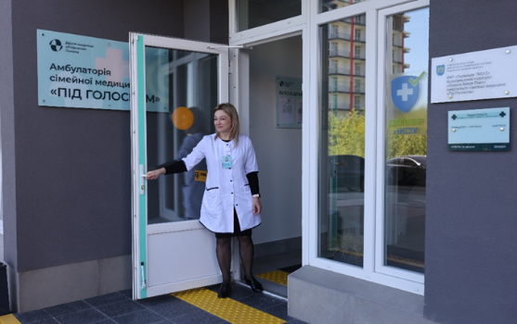 Рис.15 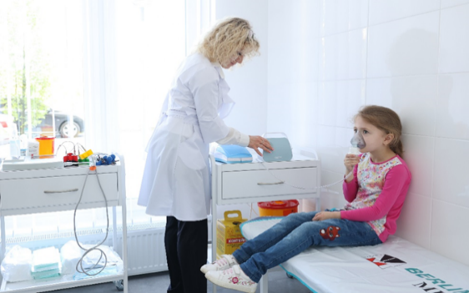 Рис.16

Перетворення міських поліклінік у якісні клініко-діагностичні центри
У 2024 році стартувала реформа міських поліклінік – перетворюємо їх у клініко-діагностичні центри з якісно новим наповненням. Ці зміни мають покращити, впорядкувати і спростити надання медичних послуг, а ще зробити їх більш якісними та доступними
Роботи розпочалися у 2-ій, 3-ій, 4-ій та 5-ій поліклініках м. Львова.
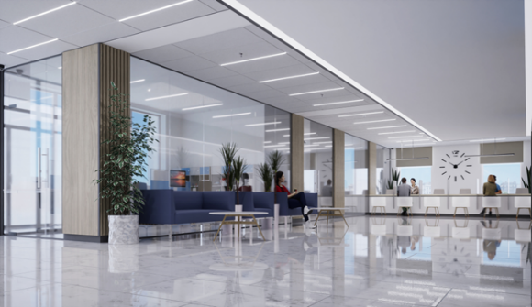 Рис.17 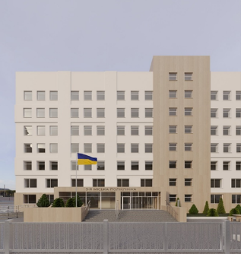 Рис.18
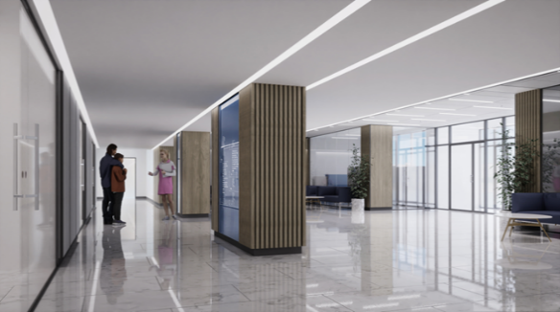 Рис.19

Оновлення медичного обладнання
На придбання обладнання для ЗОЗ у 2024 році використано 878,2 млн грн, з них:
- Кошти місцевого бюджету (бюджет розвитку) –186,2 млн грн;
- Власні надходження (кошти НСЗУ, кошти від надання платних послуг, благодійна допомога тощо) – 692 млн грн

Обладнання, придбане для ЗОЗ Львівської МТГ за кошти місцевого бюджету – 186,2 млн грн
КНП «1 територіальне медичне об'єднання м. Львова»
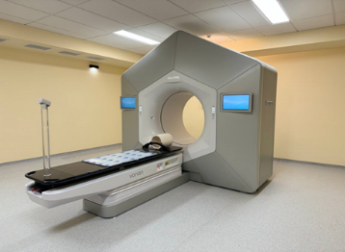Рис.20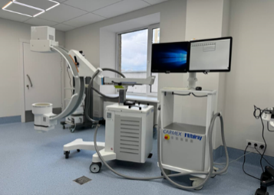Рис.21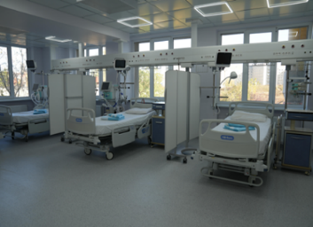Рис.22

Обладнання для лікування та реабілітації пацієнтів з травмами спинного мозку
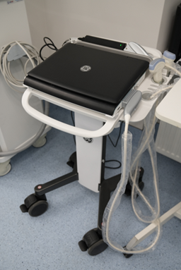 Рис.23 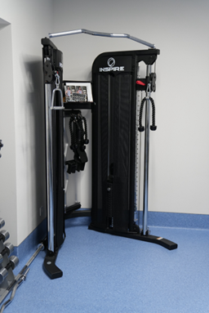 Рис.24 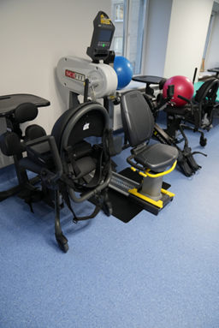 Рис.25
КНП «Львівське ТМО 2»
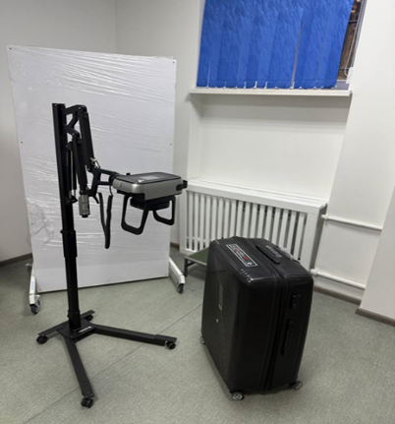 Рис.26 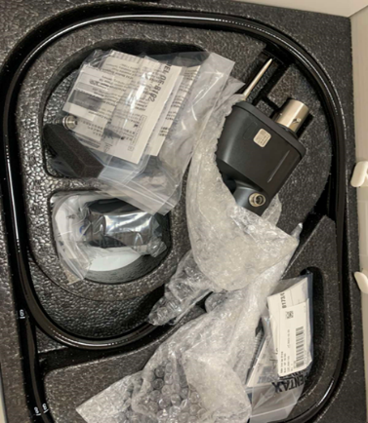 Рис.27

КНП «1-а міська поліклініка м. Львова»
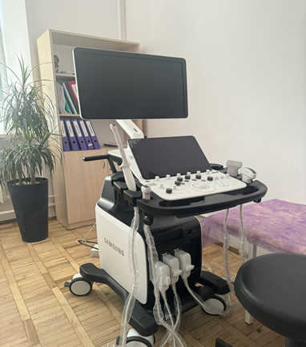 Рис.28 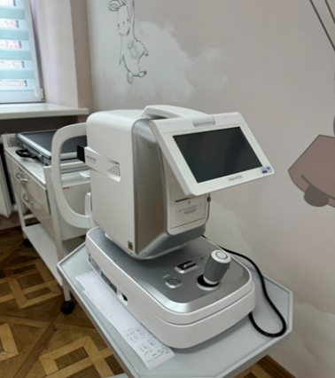 Рис.29

Ультразвукові діагностичні системи для міських поліклінік
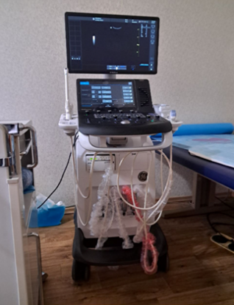 Рис.30 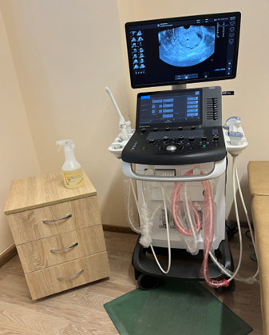 Рис.31

Обладнання, придбане ЗОЗ за рахунок власних надходжень - 692 млн грн

КНП «1 територіальне медичне об'єднання м. Львова»
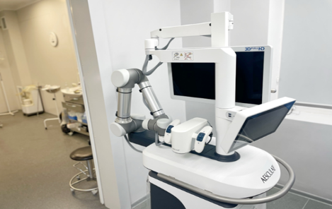 Рис.32 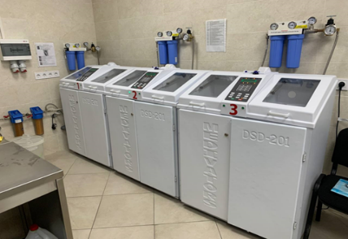 Рис.33
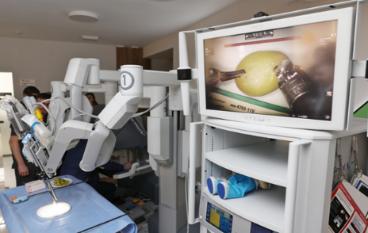 Рис.34 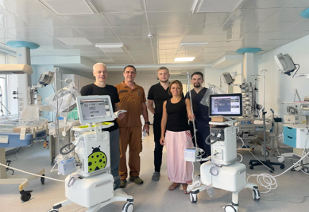 Рис.35
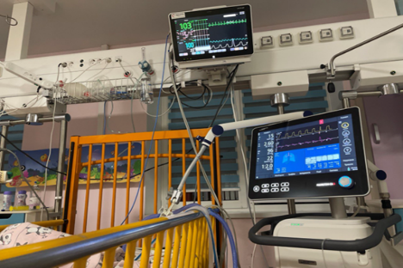 Рис.36 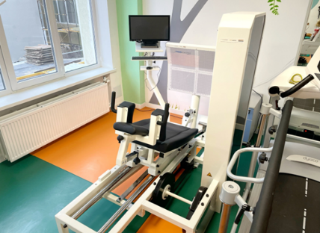 Рис.37

Реабілітаційне обладнання для КНП «Львівське ТМО 2»
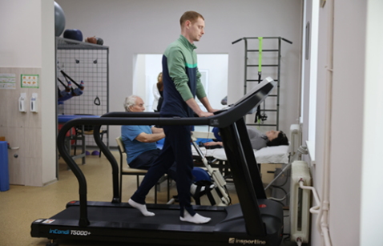 Рис.38 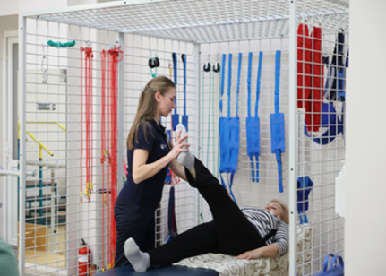 Рис.39

КНП «1-а міська поліклініка м. Львова»
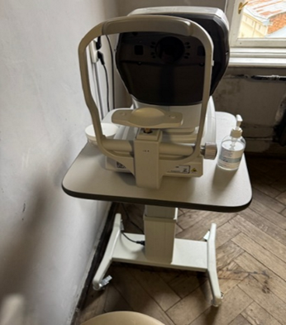 Рис.40 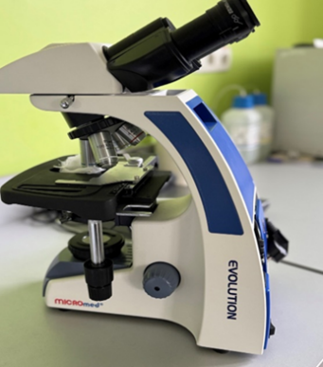 Рис.41

КНП «2-а міська поліклініка м. Львова»
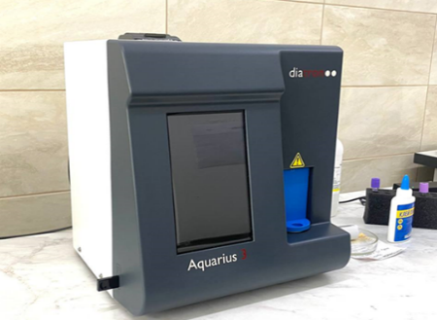 Рис.42 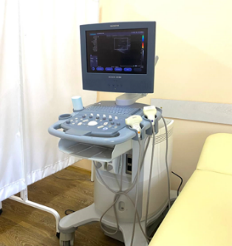 Рис.43
КНП «3-я міська поліклініка м. Львова»
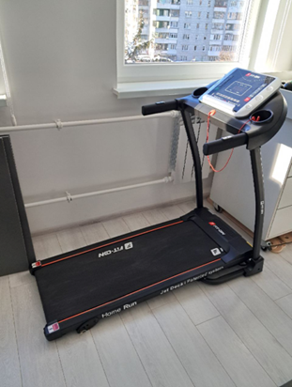 Рис.44 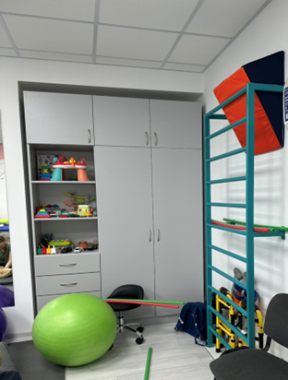 Рис.45

КНП «4-а міська поліклініка м. Львова»
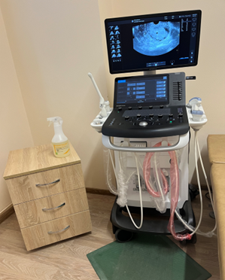 Рис.46 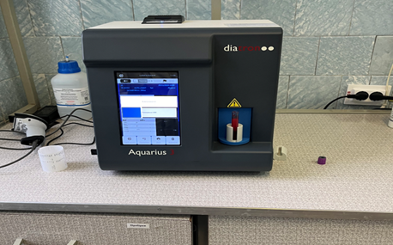 Рис.47

КНП «5-а міська поліклініка м. Львова»
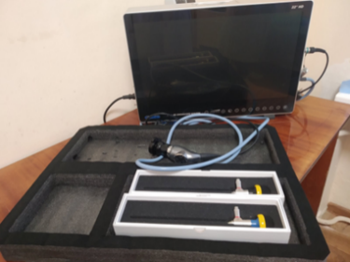 Рис.48 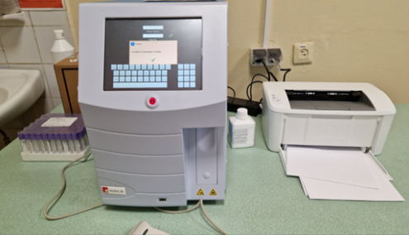 Рис.49

КНП «6-а міська поліклініка м. Львова»
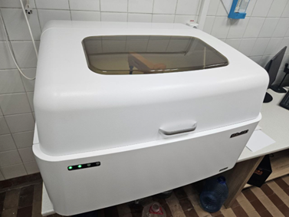 Рис.50 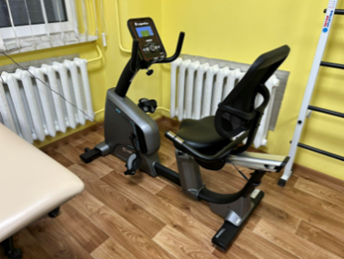 Рис.51
У 2024 році виконано ремонтних робіт (капітальні та поточні ремонти) на 475,1 млн грн, з них:
- за кошти місцевого бюджету –290,1 млн грн;
- за власні надходження – 185 млн грн.
Капітальні ремонти приміщень
КНП «1 територіальне медичне об'єднання м. Львова» - 230 млн грн
(кошти місцевого бюджету)
• Капітальний ремонт приміщень 1-го поверху 7 блоку з облаштуванням ангіографічної операційної та кабінету комп’ютерної томографії ВП «Лікарня Святого Пантелеймона»
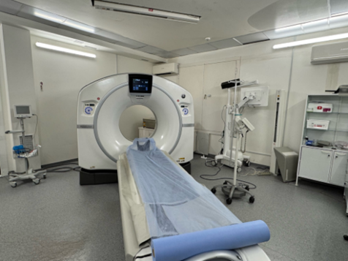 Рис.52 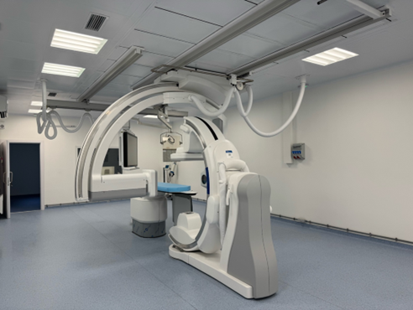 Рис.53
• Капітальний ремонт відділення трансплантації кісткового мозку та лабораторії стовбурових клітин ВП «Лікарня Святого Пантелеймона»
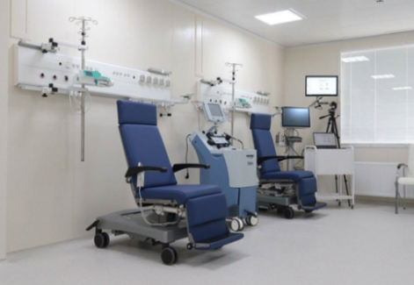 Рис.54
• Капітальний ремонт стерилізаційного відділення ВП «Лікарня Святого Пантелеймона»
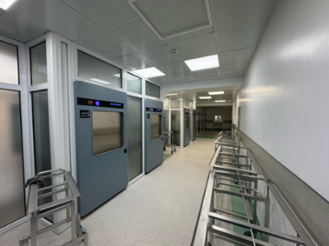 Рис.53
• Капітальний ремонт 2-го, 4-го та 5-го поверхів операційного блоку
ВП «Лікарня Святого Пантелеймона»
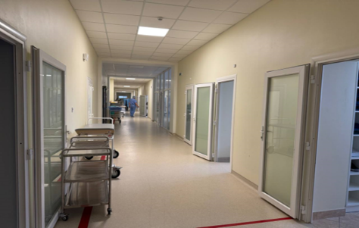 Рис.55
• Капітальний ремонт частини приміщень господарського корпусу з облаштуванням для деконтамінації медичних відходів
ВП «Лікарня Святого Пантелеймона»
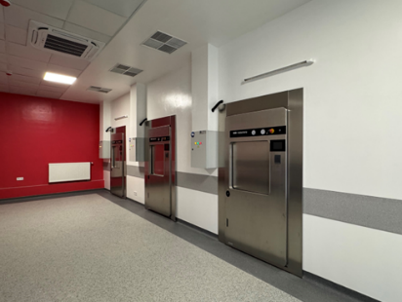 Рис.56
• Реконструкція з добудовою блоку дистанційно-променевої терапії до будівлі ВП «Лікарня Святого Пантелеймона»
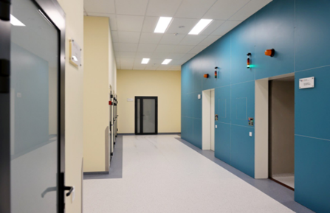 Рис.57 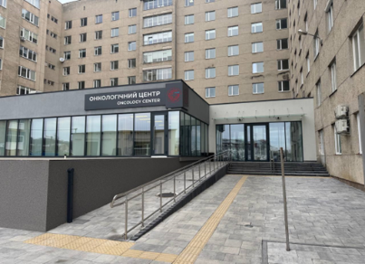 Рис.58
• Капітальний ремонт відділення реабілітації гострих станів та відновного лікування ВП «Лікарня Святого Миколая»
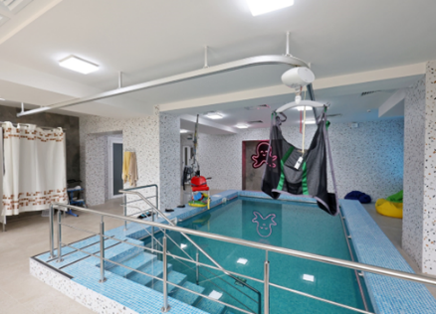 Рис.59 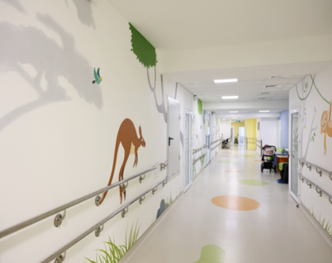 Рис.60
•Капітальний ремонт відділення хірургії ВП «Лікарня Святого Миколая»
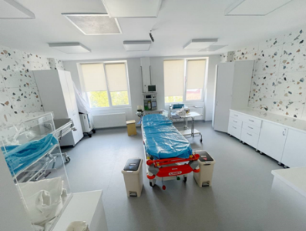 Рис.61
• Капітальний ремонт Інсультного відділення з блоком інтенсивної терапії
ВП «Лікарня Святого Луки»
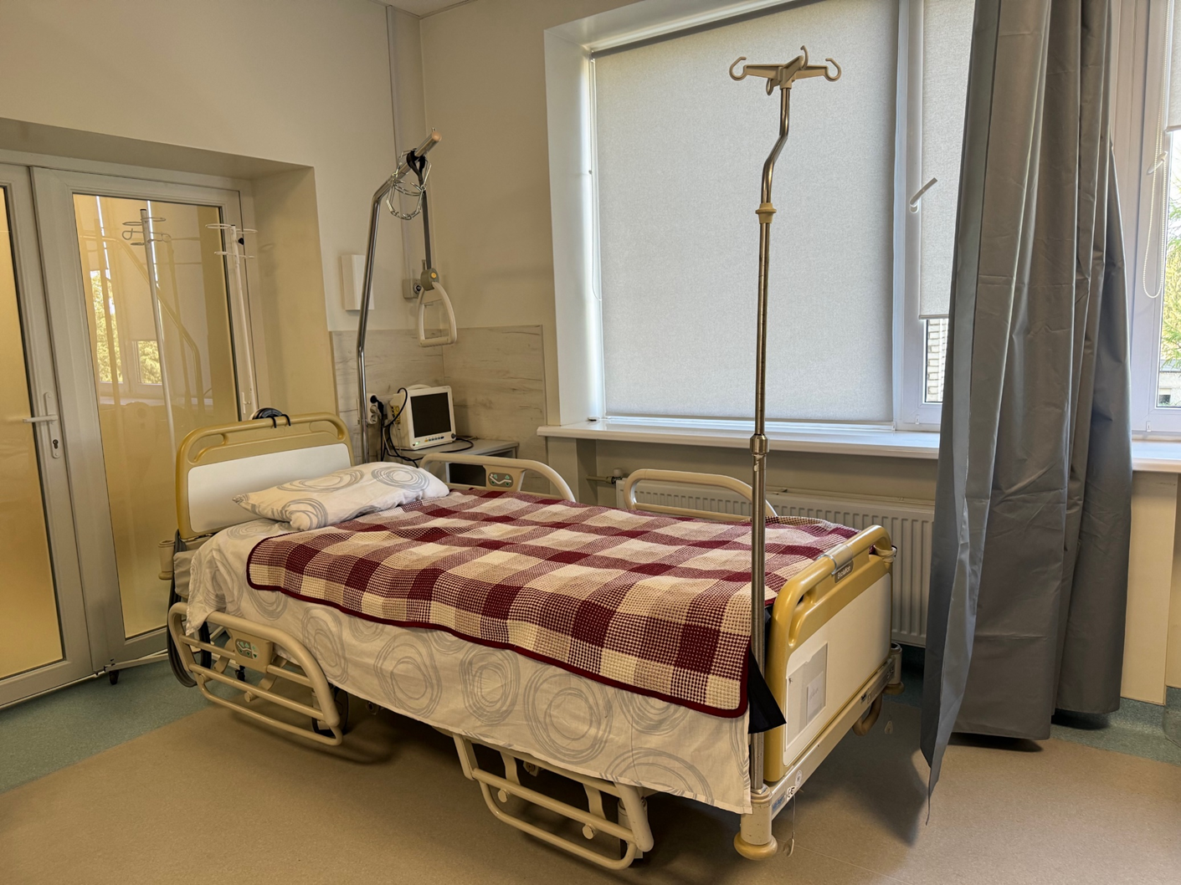 Рис.62

• Капітальний ремонт гінекологічного відділення ВП «Лікарня Святої Анни»
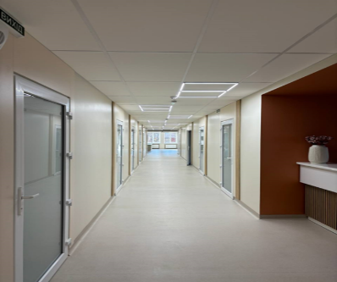 Рис.63

Роботи з термомодернізації будівель
• Капітальний ремонт балконів та фасаду з термомодернізацією будівлі (блок 9) ВП «Лікарня Святого Пантелеймона»
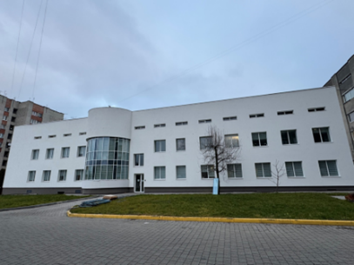 Рис.64 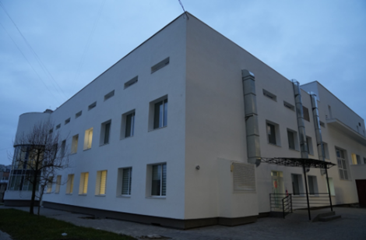 Рис. 65
• Роботи з термомодернізації будівель в рамках Надзвичайної кредитної програми для відновлення України
ВП «Лікарня Святого Луки»
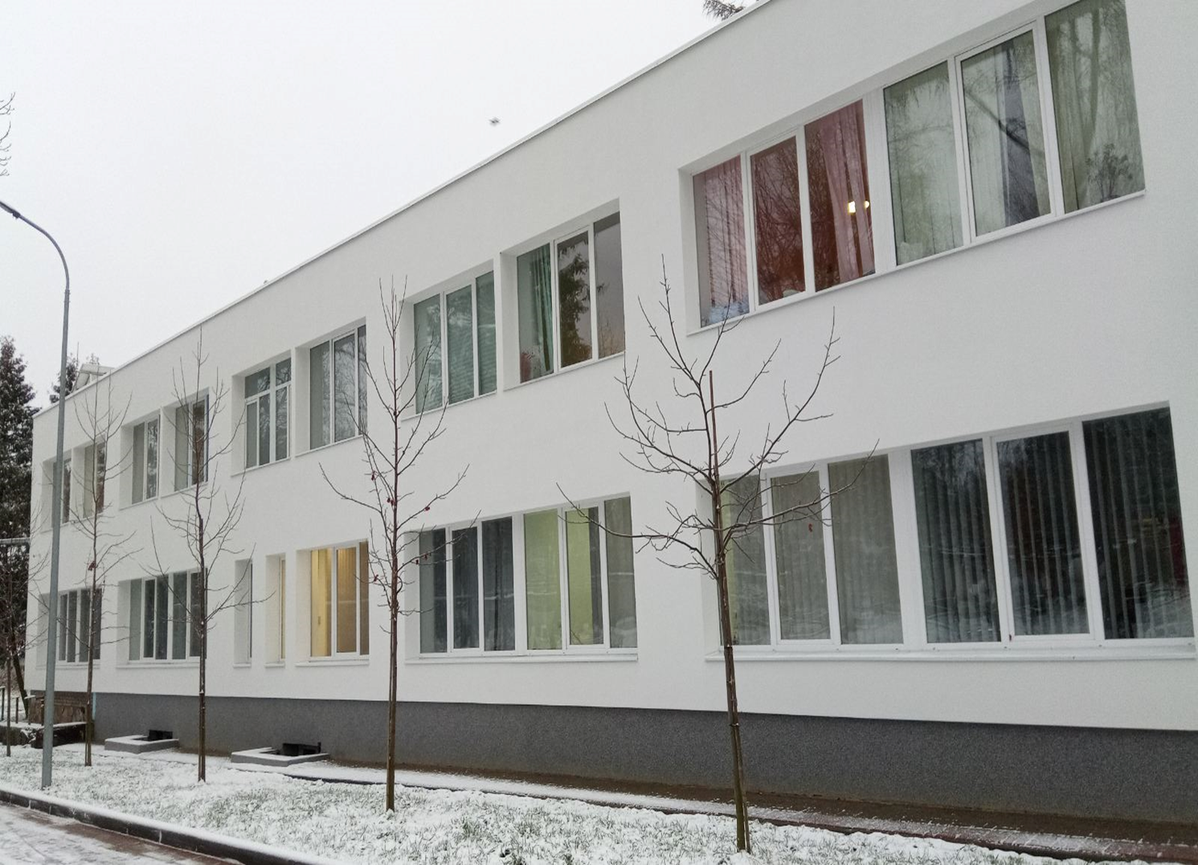 Рис.66 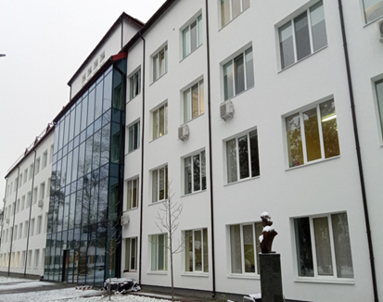 Рис. 67
ВП «Лікарня Святого Миколая»
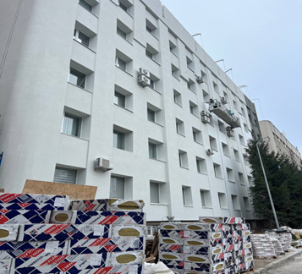 Рис.68 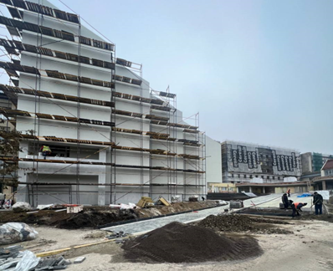 Рис.69

Капітальні ремонти приміщень
КНП «Львівське ТМО 2» - 38,6 млн грн (кошти місцевого бюджету)
• Капітальний ремонт пульмонологічного відділення ВП «5-а лікарня»
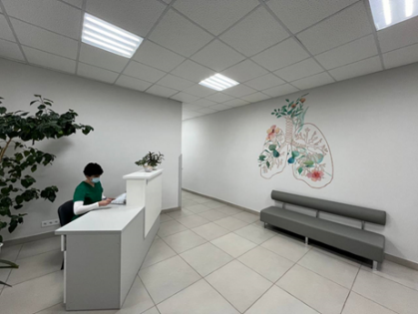 Рис.70 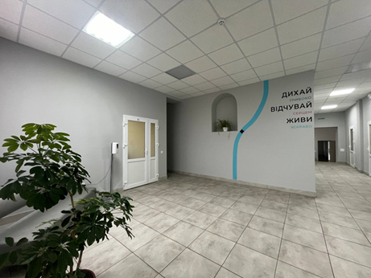 Рис.71
• Ремонт приміщень 1-го поверху під влаштування приймального відділення
ВП «Лікарня Князя Лева»
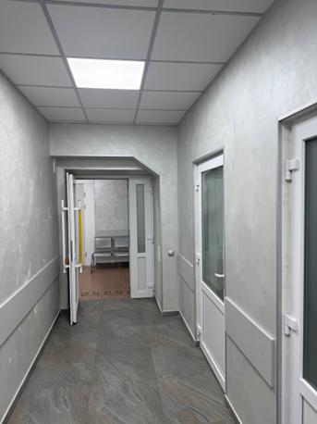 Рис.72 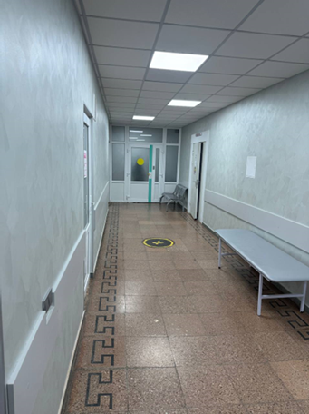 Рис.73

У 2024 році за рахунок власних надходжень у сумі 185 млн грн в ЗОЗ Львівської територіальної громади виконувалися такі роботи:
- з підготовки електро–; тепло–; водомереж до роботи в опалювальний період 2024-2025 роки
- поточні та капітальні ремонти окремих приміщень, відділень та кабінетів ЗОЗ тощо
- виконання заходів із забезпечення безперебійної роботи ЗОЗ в умовах надзвичайної ситуації

Проведено ремонтні роботи у ЗОЗ – 185 млн грн
ВП «Лікарня Святого Пантелеймона» КНП «1 територіальне медичне об'єднання м. Львова»
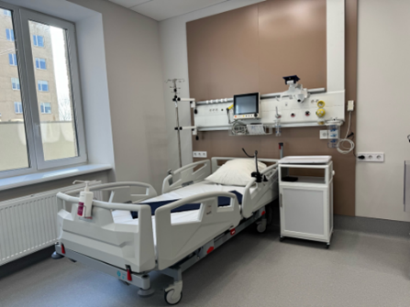 Рис.74 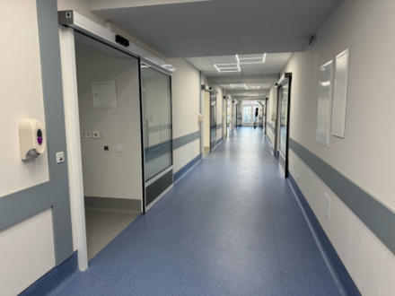 Рис.75
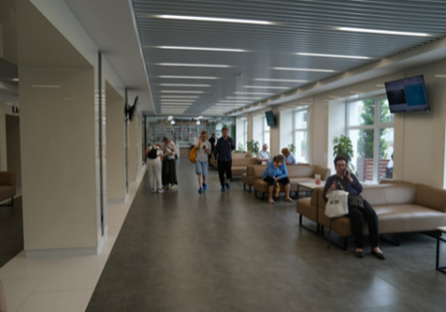 Рис.76 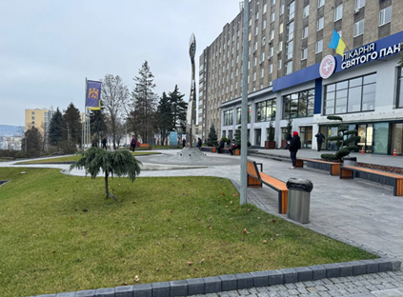 Рис77
ВП «Лікарня Святого Миколая» КНП «1 територіальне медичне об'єднання м. Львова»
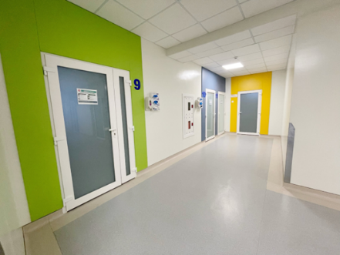 Рис.78 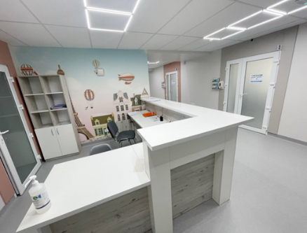 Рис.79
ВП «Лікарня Святої Анни» КНП «1 територіальне медичне об'єднання м. Львова»
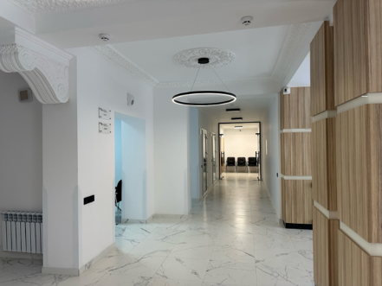 Рис.80 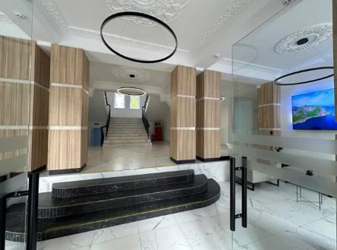 Рис.81
КНП «Львівське ТМО 2»
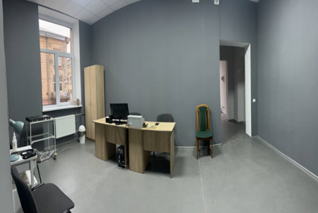 Рис.82 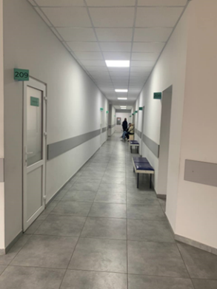 Рис.83
Міські поліклініки
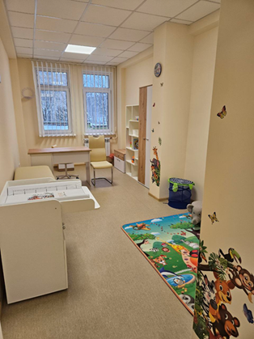 Рис.84 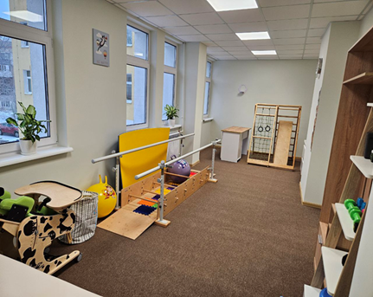 Рис.85
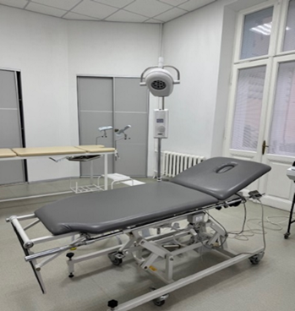 Рис.86 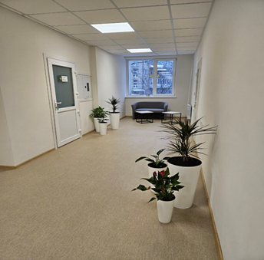 Рис.87

ІІІ. Реалізація
ветеранської політики в ЗОЗ

Фізична реабілітація в медичних закладах
Повернення до повноцінного життя поранених людей - величезний виклик, перед яким нині стоїть наша держава.
Важкі травми тіла та кінцівок потребують комплексної реабілітації
Ціль реабілітаційної команди визначається винятково цілями пацієнта. Реалізується мультидисциплінарною командою. Розпочинається - одразу після потрапляння пацієнта до медичного закладу.
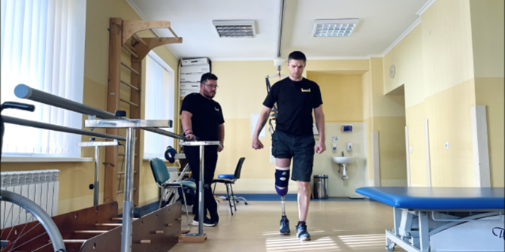 Рис.88
Реабілітаційних послуг військовослужбовцям у стаціонарних умовах надано 1 645 особам
Середня вартість реабілітаційної послуги на одного пацієнта 32 530 грн
Реабілітаційних послуг військовослужбовцям в амбулаторних умовах надано 525 особам
Середня вартість реабілітаційної послуги на одного пацієнта 9 790 грн

Протезування військовослужбовців

Забезпечення протезуванням нижніх та верхніх кінцівок військовослужбовців.
171 особу забезпечено 185 протезами,
з них:
- верхня кінцівка – 45 осіб
- нижня кінцівка – 112 осіб
- дві верхні кінцівки – 3 особи
- дві нижні кінцівки – 10 осіб
- одна верхня і одна нижня кінцівки 1 особа
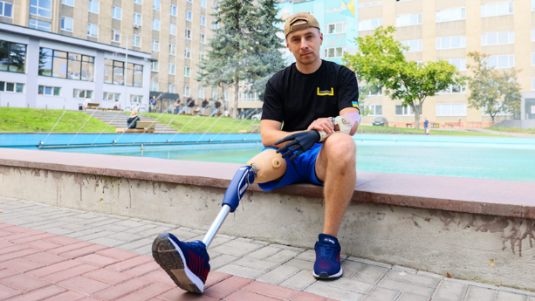 Рис.89

Центри ментального здоров’я у медичних закладах
Велика увага приділяється наданню психічної допомоги військовослужбовцям та їх сім’ям
Ми зробили ще один крок до вчасної та якісної допомоги українцям, які постраждали від війни та людям з іншими психологічними потребами

4370 військовослужбовців та членів їх сімей (з яких 668 дитини) отримали психологічну допомогу.

Покращене харчування військовослужбовців
Забезпечення покращеним харчуванням військовослужбовців, які проходять стаціонарне лікування (реабілітацію) в КНП «1 територіальне медичне об’єднання м. Львова»
Щодня від 240 до 360 військовослужбовців отримують покращене харчування, на яке з міського бюджету спрямовано 7,7 млн грн

Зубопротезування військовослужбовців
Зубопротезування та лікувально-хірургічна підготовка до нього військовослужбовців та членів сімей загиблих (померлих) ветеранів війни, Захисників і Захисниць України.

У 2024 році безкоштовним зубним протезуванням забезпечено 206 учасників бойових дій та 44 особи з інвалідністю внаслідок війни; 28 членів сімей загиблих (померлих) ветеранів війни, Захисників і Захисниць України - мешканців Львівської міської територіальної громади на суму 4,9 млн. грн.

Забезпечення лікарськими засобами
Забезпечення лікарськими засобами у разі амбулаторного лікування військовослужбовців

У 2024 році виписано 13457 рецептів на безоплатне отримання лікарських засобів військовослужбовцями на суму 7,2 млн грн

Додаткові послуги для військовослужбовців
- Створено електронний інструмент для реєстрації військових на зубопротезування
- Встановлено щоденний ліміту часу на проведення першочергових обстежень (КТ, МРТ, рентген, УЗД) для військових та членів сімей загиблих Захисників та Захисниць України
- Визначено окремого працівника реєстратури для обслуговування військових та членів сімей загиблих Захисників та Захисниць України
- Визначено у кожному ЗОЗ працівника, відповідального за супровід військових у разі такої потреби

ІV. Реалізація міських програм
У 2024 році реалізовано 15 Програм на загальну суму 146 192,6 тис. грн, а саме:
- Міська програма запобігання та лікування серцево-судинних і судинно-мозкових захворювань на 2017-2025 роки
- Програму виконано на 94,7 %. За кошти Програми придбано 2300 од. розхідних матеріалів та виробів медичного призначення. Проліковано 2723 особи з вадами серцево-судинної системи, з них:
- 2 пацієнтам встановлено біфукарційний судинний протез;
- 2 пацієнтам встановлено коронарні стент-системи;
- 28 пацієнтам використано катетер балонний дилатаційний Artimes, катетер феном, мікрокатетер Ешелон, катетер дистаційного доступу SOFIA PLUS, провідниковий катетер Лаунчер;
- 3 пацієнтам встановлено спіраль для емболізації Аксіум;
- 56 пацієнтам використано набір для коронографії трансрадіального доступу;
- 26 пацієнтам використано провідник для ангіопластики;
- Програма забезпечення лікарськими засобами у разі амбулаторного лікування окремих категорій населення м. Львова на 2020 рік та Львівської міської територіальної громади на 2021-2027 роки
- Програму виконано на 98,8%. Виписано 84 123 рецепти для отримання медикаментів пільговими категоріями населення з важкими перебігами захворювань, які потребують пожиттєвого забезпечення дороговартісними препаратами, зокрема: стан після перенесеної операції протезування клапанів серця, пересадки органів і тканин, муковісцидоз тощо.
- Програма забезпечення медичного огляду окремих категорій військовозобов’язаних мешканців м. Львова на 2020 рік та Львівської міської територіальної громади на 2021-2027 роки
- Програму виконано на 98,5%. Утримання 4 військово-лікарських комісій ЗОЗ м. Львова (Личаківсько-Залізнична (КНП «6 МП м. Львова»), Галицько-Франківська (КНП «2 МП м. Львова»), Шевченківська (КНП «Львівське ТМО 2» ВП «1-а ЛМКЛ ім. Кн. Лева»). Сихівська (КНП «1 Територіальне медичне об’єднання м. Львова» ВП лікарня Святого Луки) для забезпечення своєчасної оплати понаднормової роботи та роботи у вихідні дні медичних працівників (лікарів, молодших спеціалістів з медичною освітою та інших), які залучаються до роботи постійно діючих комісіях.
- Програма організації підтримки та реалізації стратегічного управління з питань громадського здоров’я та інформаційно-аналітичного забезпечення галузі охорони здоров’я м. Львова на 2020 рік та Львівської міської територіальної громади на 2021-2027 роки
- Програму виконано на 99,6%. Кошти використовуються на функціонування КНП «ЦЗМС м. Львова», яке забезпечує виконання основних завдань Програми та щоденний збір, оновлення і покращення системи збору, обробки, зберігання та передачі медико-статистичної інформації, забезпечуючи її правдивість і оперативність. Розроблено та впроваджено навчальні семінари з підвищення якості надання медичної допомоги. Упродовж 2024 року прийнято до опрацювання 24 960 звітів (інформацій) від ЗОЗ Львівської МТГ та їх структурних підрозділів. У 2024 році в рамках Освітньої платформи КНП «ЦЗМС м. Львова» проведено 35 заходів безперервного професійного розвитку з різних тематик. Навчання пройшли 428 сімейних лікарів і 60 медсестер.
- Міська програма скринінгу, профілактики та ранньої діагностики захворювань «Здоров'я львів'ян»
- Програму виконано на 100%. Виплачено одноразову премію в розмірі 20,0 тис. грн 25 сімейним лікарям та медичним сестрам, які працюють у команді з лікарем первинної медичної допомоги (надалі – ПМД), за високу якість надання ПМД, відповідно до реалізованих показників (обстежених осіб відповідних груп) у відсотках.
- Міська програма проведення обов’язкових профілактичних медичних оглядів працівникам закладів освіти Львівської міської територіальної громади на 2022-2027 роки
- Програму виконано на 67,3 %. У 2024 році проведено 2310 медичних огляди працівників навчальних закладів (крім вищих навчальних закладів ІІІ-ІV рівнів акредитації). Недовиконання програми обумовлено тим, що основна частина освітянів проходила медичні огляди самостійно.
- Міська програма комплексних заходів з облаштування Національного реабілітаційного центру «Незламні» комунального некомерційного підприємства «Львівське територіальне медичне об’єднання «Багатопрофільна клінічна лікарня інтенсивних методів лікування та швидкої медичної допомоги»
- Програму виконано на 100%. За кошти Програми придбано 37 віконних конструкцій з євробрусу різних розмірів.
- Міська програма забезпечення покращеного харчування військовослужбовців, які проходять лікування (реабілітацію) у закладах охорони здоров’я Львівської міської територіальної громади
- Програму виконано на 100%. За кошти Програми військовослужбовців забезпечували чотириразовим покращеним раціональним харчуванням, при якому якісне і кількісне співвідношення нутрієнтів харчових продуктів раціону та їх розподіл за прийомами їжі протягом дня відповідали потребам організму.
- Міська програма забезпечення лікарськими засобами дітей та дорослих із спінальною м’язовою атрофією (СМА)
- Програму виконано на 100%. За кошти Програми ЗОЗ придбали 43 флакон лікарського засобу «Рисдиплам»: КНП «3 МП м. Львова» – 14 флаконів для 1 дорослого, КНП «1 Територіальне медичне об’єднання м. Львова» – 29 флаконів для 3 дітей зі СМА 2-го типу.
- Міська програма зубопротезування та лікувально-хірургічної підготовки до нього пільгових категорій жителів Львівської міської територіальної громади на 2023-2025 роки
- Програму виконано на 100%. За кошти Програми надано послуги з безкоштовного зубопротезування та лікувально-хірургічної підготовки до нього 1240 особам пільгових категорій жителів Львівської міської територіальної громади, з них 206 – учасникам бойових дій.
- Програма підтримки комунального некомерційного підприємства Львівської обласної ради «Львівський обласний центр екстреної медичної допомоги та медицини катастроф» на 2024 рік
- Програму виконано на 100%. За кошти Програми придбано для забезпечення членів бригад екстреної (швидкої) медичної допомоги форменним одягом: зимові куртки в кількості 250 штук.
- Міська програма фінансової підтримки закладів охорони здоров’я Львівської МТГ, які надають психіатричну допомогу особам, що пережили полон та тортури, і родинам осіб, які потрапили в полон або зникли безвісти
- Програму виконано на 94,2 %. З жовтня по грудень 2024 року проведено 316 психотерапевтичні сесії, до роботи було залучено 11 фахівців (психіатрів, психологів, психотерапевтів, нейропсихологів тощо).
- Міська програма забезпечення інсуліновими помпами та витратними матеріалами до них дітей, хворих на цукровий діабет 1 типу
- Програму виконано на 100%. За кошти Програми придбано 15 наборів інсулінових помп та витратні матеріали до них: інфузійні набори – 25 пакетів та резервуари – 25 пакетів для дітей, хворих на цукровий діабет 1 типу.
- Міська програма фінансової підтримки Комунального некомерційного підприємства «Студентська поліклініка м. Львова»
- Програму виконано на 100%. Кошти Програми використано для забезпечення: погашення заборгованості за листопад 2024 року та своєчасної виплати заробітної плати з нарахуваннями, відпускних і компенсацій працівникам поліклініки.
- Міська програма реалізації комплексних заходів із забезпечення безперебійної роботи закладів охорони здоров’я Львівської міської територіальної громади
- Програму виконано на 98,9%. В результаті цього було досягнуто мети Програми – підвищення стійкості закладів охорони здоров'я Львівської МТГ до надзвичайних ситуацій завдяки забезпеченню їх альтернативними джерелами енергії та води, що гарантує безперервність надання медичної допомоги населенню. По загальному фонду Програму виконано на 100%. За кошти Програми оплачено послуги з нестандартного (за чотирма адресами), з тимчасового (за однією адресою) приєднання до електричних мереж системи розподілу будівель за чотирма адресами, забезпечено безперебійну роботу в час блекауту та оплачено матеріали та послуги з влаштування свердловин для водопостачання за двома адресами КНП «1 територіальне медичне об’єднання м. Львова». По спеціальному фонду Програму виконано на 93,5%. За кошти Програми придбано обладнання для облаштування свердловин (насоси та компресори) та виконано роботи по бурінню розвідувально-експлуатаційної свердловин на території закладів охорони здоров'я за п'ятьма адресами.

V. Профілактика захворювань, проведення освітніх програм

Профілактика захворювань
З 24 до 28 вересня у Львові відбулася акція «Тиждень здоров'я», в рамках якої на 31 локації міста протягом тижня львів’яни та гості міста мали змогу безкоштовно перевірити стан свого здоров’я:
- виміряти артеріальний тиск;
- визначити ризики серцево-судинних захворювань;
- виміряти ріст, вагу, визначити індекс маси тіла;
- перевірити гостроту зору;
- визначити наявність плоскостопості;
- пройти тест на ВІЛ-інфекцію, гепатити В, С;
- пройти скринінг на цукровий діабет;
- укласти декларацію з сімейним лікарем;
- оцінити загальний стан здоров’я та визначити рівень тривоги
Впродовж тривалості акції 9128 львів’ян та гостей міста пройшли базове обстеження та моніторинг здоров’я. 126 людей підписали декларації з сімейним лікарем.
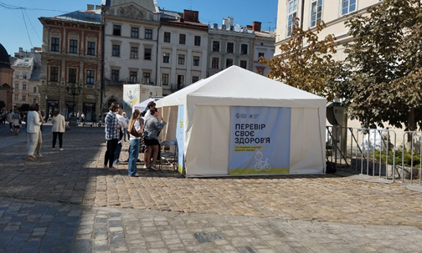 Рис.90 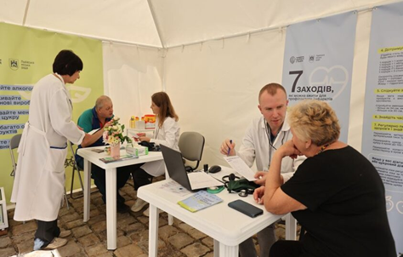 Рис.91

На базі КНП «1 територіальне медичне об’єднання м. Львова», КНП «Львівське ТМО 2» та 2-ої, 3-ої, 5-ої, 6-ої міських полікінік запроваджено послугу «Мамографія вихідного дня».
Кожна жінка за наявності електронного скерування може скористатися даною послугою, щоби пройти мамологічне обстеження у вихідний день.
Графіки роботи кабінетів мамографії щомісяця публікуються на офіційних сторінках Управління охорони здоров’я департаменту гуманітарної політики Львівської міської ради, закладів охорони здоров’я в соціальній мережі фейс-бук.
У 2024 році у вихідні дні проведено 967 мамографій.
У КНП «Львівське ТМО 2» запрацював перший Кабінет промоції здоров’я. Пройти скринінг за 30 хв і дізнатися про стан свого здоров’я можна за адресою: вул. Стецька, 3. Тут визначають базовий рівень здоров’я, проводять скринінг для виявлення пацієнтів з артеріальною гіпертензією, цукровим діабетом та працюють з чинниками ризику їх розвитку.

Освітні програми
Запроваджено механізм підтримки якісного рівня знань працівників сфери галузі охорони здоров'я м. Львова, а також працівників міських закладів та комунальних установ у Львові шляхом організації та проведення тренінгів, курсів тощо.
На базі освітньої платформи КНП «Центр здоров’я та медичної статистики м. Львова» (провайдер безперервного професійного розвитку, реєстраційний номер 2156 ) протягом 2024 року проведено 36 освітніх семінарів для 520 лікарів та 280 медичних сестер.
Для проведення навчань залучались спікери - провідні спеціалісти клінічних регіональних медичних центрів, професорсько-викладацький склад ЛНМУ ім. Данила Галицького та Інституту спадкової патології НАН України, експерти управління охорони здорв’я ЛМР, провідні спеціалісти ТМО2.
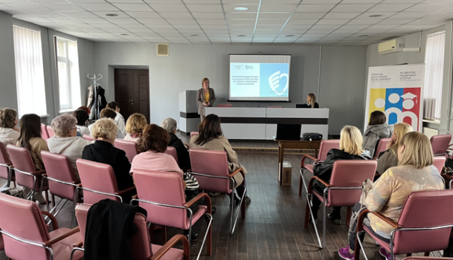 Рис.92
Для працівників міських закладів та комунальних установ у Львові провели спеціальні навчання, як надавати першу допомогу, із застосуванням автоматичного зовнішнього дефібрилятора. Саме цей прилад допомагає реанімувати людину до приїзду швидкої допомоги і значно підвищити шанси на порятунок
Такі навчання уже провели для понад 100 осіб. Це:
- працівники Центрів надання адміністративних послуг
- районних адміністрацій
- ЛКП «Муніципальна варта»
- Центру обслуговування пасажирів
- працівники міського управління охорони здоров’я
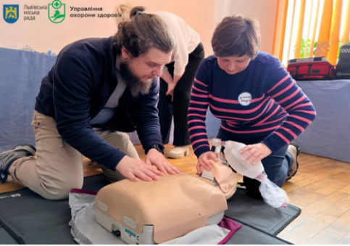 Рис.93

VI. Забезпечення умов доступності

Забезпечення інклюзивності ЗОЗ
В усіх ЗОЗ проводиться робота в частині забезпечення умов доступності
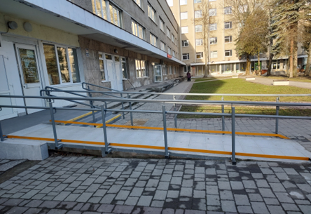 Рис.94 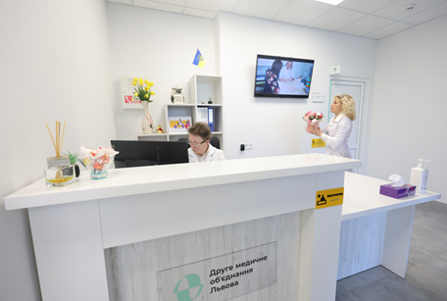 Рис.95
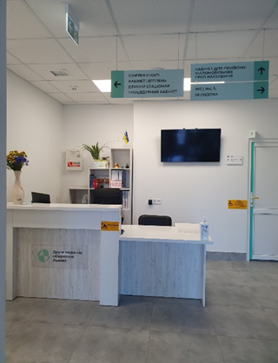 Рис.96 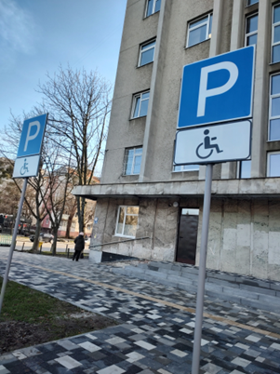 Рис.97

VIІ. Робота галузі в умовах воєнного стану

У ЗОЗ облаштовано 41 укриття та 1 сховище

В усіх спорудах цивільного захисту:
- наявний запас технічної та питної води;
- створено необхідний резерв медикаментів та виробів медичного призначення;
- створено необхідний запас продуктів харчування;
- облаштовано санвузли;
- встановлено автономні джерела електроживлення;
- тощо.
Забезпечення ЗОЗ автономними джерелами електроживлення та пічками для обігріву
Усі ЗОЗ забезпечені АДЖ ( 87 од.)
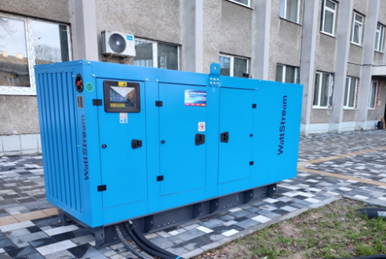 Рис.98

Облаштування свердловин у ЗОЗ
Для забезпечення резервним водопостачанням у ЗОЗ облаштовано свердловини
КНП «Львівське ТМО 2» за адресами:
- вул. Є. Коновальця, 20-26;
- вул. Котляревського, 53;
- вул. Чупринки, 48;
- вул. Замарстинівська, 274;
- вул. Рапопорта, 6-8
КНП «1 територіальне медичне об’єднання» за адресами:
- вул. І. Миколайчука, 9;
- вул. Навроцького, 23
КНП «5-а міська клінічна поліклініка м. Львова» за адресою:
- вул. Виговського, 32
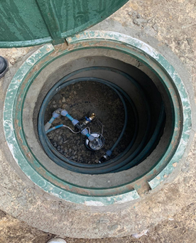 Рис.99 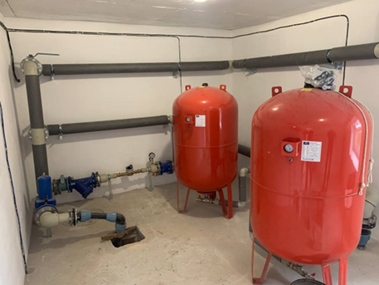 Рис.100

VIIІ. Забезпечення фінансової стабільності та ефективності системи охорони здоров’я
Джерела доходів закладів охорони здоров’я для забезпечення надання медичної допомоги:
- Кошти державного бюджету:
- як оплата за договорами про медичне обслуговування населення з Національною службою здоров’я України;
- у вигляді субвенцій;
- централізовані поставки на виконання цільових державних програм

- Кошти місцевих бюджетів
- Благодійна допомога
- Власні надходження
- Інші джерела, не заборонені законодавством

Фінансові показники у порівнянні з попереднім роком
Джерело | Сума,  тис. грн  2024 рік | Сума,  тис. грн  2023 рік
Кошти за договорами з Національною службою здоров’я України (НСЗУ) | 3 810 676,9 | 3 258 212,6
Кошти міського бюджету Львівської МТГ на оплату енергоносіїв | 174 685,9 | 145 590,2
Кошти міських цільових програм | 146 192,6 | 121 473,2
Кошти бюджету розвитку міського бюджету Львівської МТГ на придбання обладнання для ЗОЗ | 186 166,4 | 273 739,9
Кошти бюджету розвитку міського бюджету Львівської МТГ на капітальні ремонти та реконструкції ЗОЗ | 290 060,5 | 325 568,0
Кошти інвестиційних проектів (мікропроекти, громадський бюджет, державна субвенція на розвиток, гранти інших держав) | 41 371,0 | 24 240,9
Власні надходження ЗОЗ | 2 007 559,4 | 1 208 868,9
Таблиця 1

Наші партнери у 2024 році
- Представництво ВООЗ в Україні
- Товариство Червоного Хреста України
- Німецьке товариство міжнародного співробітництва (GIZ)
- Програма розвитку ООН, ПРООН
- United Help Ukraine
- UNICEF
- ЛНМУ ім. Данила Галицького
- Компанія «Рош Україна»
- БФ «Фундація АНТИСНІД-Україна»
- ГС «Твій сімейний лікар»
- Розвиток медичної освіти (україно-швейцарський проект)
- БФ «Запорука»
- ГО «Народна самооборона Львівщини»
- ТзОВ «Центр «Врятуй»
- та інші.

